**Рандак Хрыстына Арцёмова (Randak Krystyna)**

11 июля 1787 г – крещение дочери Хрыстыны (НИАБ 136-13-894, лист 2, №28/1787-р (ориг)), (НИАБ 136-13-894, лист 2,№28/1787-р (ориг)).

**НИАБ 136-13-894:** Лист 2. **Метрическая запись №28/1787-р (ориг).**

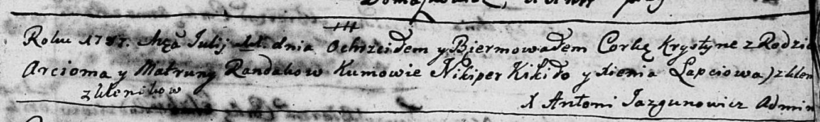

Дедиловичская Покровская церковь. 11 июля 1787 года. Метрическая запись о крещении.

Randakowna Krystyna - дочь родителей с деревни Клинники.

Randak Arciom – отец.

Randakowa Matruna – мать.

Kikiło Nikiper – кум.

Łapćiowa Xienia - кума.

Jazgunowicz Antoniusz – ксёндз.

**РГИА 823-2-18:** Лист 234. **Метрическая запись №19/1787-р (коп).**

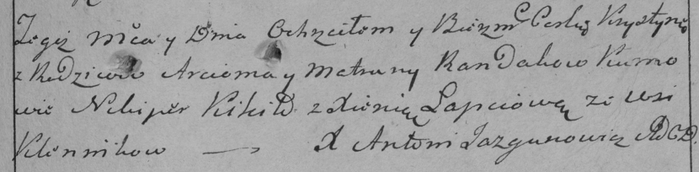

Дедиловичская Покровская церковь. 11 июля 1787 года. Метрическая запись о крещении.

Randakowna Krystyna – дочь родителей с деревни Клинники.

Randak Arciom – отец.

Randakowa Matruna – мать.

Kikiło Nikiper– кум.

Łapciowa Xienia- кума.

Jazgunowicz Antoni– ксёндз.